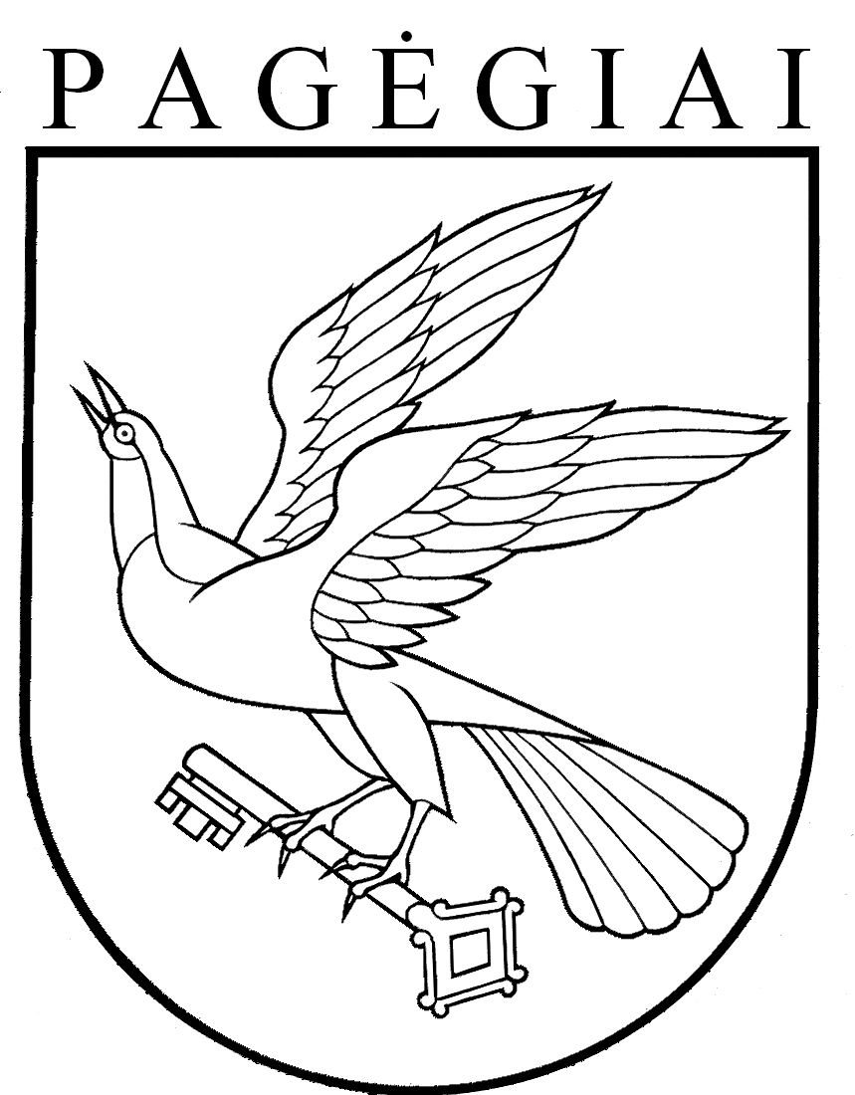

Pagėgių savivaldybės taryba
sprendimas
dėl pagėgių savivaldybės 2023 metų konsoliduotųjų finansinių atAskaitų rinkinio IR BIUDŽETO VYKDYMO ATASKAITŲ RINKINIO patvirtinimo

2024 m. gegužės 30 d. Nr. T-91
Pagėgiai

Vadovaudamasi Lietuvos Respublikos vietos savivaldos įstatymo 15 straipsnio 2 dalies 12 punktu, 33 straipsnio 3 dalies 5 punktu, Pagėgių savivaldybės tarybos veiklos reglamento, patvirtinto Pagėgių savivaldybės tarybos2023 m. kovo 30 d. sprendimu Nr. T-70 „Dėl Pagėgių savivaldybės tarybos veiklos reglamento patvirtinimo“, 9, 285 ir 350 punktais, Pagėgių savivaldybės biudžeto sudarymo ir vykdymo taisyklėmis, patvirtintomis Pagėgių savivaldybės tarybos 2023 m. rugpjūčio 24 d. sprendimu Nr. T-162 „Dėl Pagėgių savivaldybės biudžeto sudarymo ir vykdymo taisyklių patvirtinimo“ ir atsižvelgdama į Pagėgių savivaldybės kontrolės ir audito tarnybos 2024 m. gegužės 14 d. audito išvadą Nr. K3-AI4,Pagėgių savivaldybės taryba n u s p r e n d ž i a:
- Patvirtinti Pagėgių savivaldybės 2023 metų konsoliduotųjų finansinių ataskaitų rinkinį (pridedama):
1.1. Finansinės būklės ataskaitą pagal 2023m. gruodžio 31 d. duomenis;
1.2. Veiklos rezultatų ataskaitą pagal 2023m. gruodžio 31 d. duomenis;
1.3. Pinigų srautų ataskaitą pagal 2023m. gruodžio 31 d. duomenis;
1.4. Grynojo turto pokyčio ataskaitą pagal 2023m. gruodžio 31 d. duomenis;
1.5. Konsoliduotų finansinių ataskaitų rinkinio aiškinamąjį raštą.
- Patvirtinti Pagėgių savivaldybės 2023 metų biudžeto vykdymo ataskaitų rinkinį (pridedama):
  - Pagėgių savivaldybės 2023 metų biudžeto pajamų vykdymo ataskaitą;
2.2. Pagėgių savivaldybės 2023 metų biudžeto išlaidų vykdymo ataskaitą.
3. Sprendimą paskelbti Pagėgių savivaldybės interneto svetainėje www.pagegiai.lt.

Pagėgių savivaldybės tarybos narys,
pavaduojantis savivaldybės merą Gintautas Stančaitis

